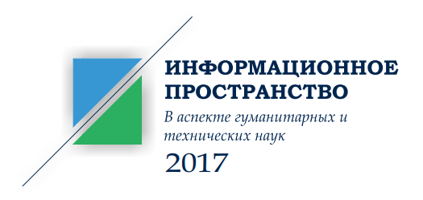

ФГБОУ ВО «Алтайский государственный университет»
Физико-технический факультет
Факультет массовых коммуникаций, филологии и политологии
Научное студенческое общество АлтГУ

Первое ИНФОРМАЦИОННОЕ ПИСЬМО

Уважаемые коллеги!

Физико-технический факультет, факультет массовых коммуникаций, филологии и политологии, Научное студенческое общество Алтайского государственного университета приглашают принять участие в VI Междисциплинарной межвузовской конференции студентов, магистрантов и аспирантов

«ИНФОРМАЦИОННОЕ ПРОСТРАНСТВО В АСПЕКТЕ ГУМАНИТАРНЫХ И ТЕХНИЧЕСКИХ НАУК – 2017»
Конференция состоится 23 ноября 2017 года по адресу: г. Барнаул, ул. Димитрова, 66 (корпус «Д» Алтайского государственного университета).
К участию в конференции приглашаются студенты, магистранты и аспиранты вузов. В рамках конференции состоится конкурсный отбор лучших докладов. Все докладчики получат сертификаты участников конференции. По результатам конференции планируется выпуск сборника материалов конференции (информация о правилах подготовки публикаций будет размещена во втором информационном письме).
Секции конференции:
Секция 1. Информационное пространство: инновации, технологии, безопасность.
Секция 2. Информационное пространство и личность в условиях медиатизации (языковые, философские, культурологические, психологические аспекты).

Заявки принимаются до 20 ноября 2017 г. на портале Ломоносов (ссылка: https://lomonosov-msu.ru/rus/event/4563/)
Контакты Оргкомитета конференции:
Научное студенческое общество ФТФ АлтГУ: Волков Пётр Андреевич
(ploup98@gmail.com тел.+7-983-556-62-51).
Научное студенческое общество ФМКФиП АлтГУ: Морозова Яна Сергеевна
(yams97@mail.ru тел. +7-913-363-83-82)

ПРИЛОЖЕНИЕ
Условия участия
Участником конференции может стать: студент, магистрант, аспирант высшего учебного заведения.
Оплата проезда, проживания и питания иногородних студентов – за счет командирующей стороны. Оргкомитет бронирует места для проживания иногородних участников в гостинице в соответствии с их заявкой (ориентировочная стоимость проживания в 3-х местном номере от 550 руб. в сутки).
Для участия в конференции необходимо в указанный в информационном письме срок зарегистрироваться на портале Ломоносов (ссылка: https://lomonosov-msu.ru/rus/event/4563/)
Название файла заявки дается по номеру секции и фамилии и инициалам заявителя (например, 2 Иванов АА).

